Муниципальное дошкольное образовательное бюджетное учреждение детский сад комбинированного вида №76 г. Сочи

**Конспект**

открытой итоговой интегрированной непосредственно образовательной деятельности

по проекту «Перелётные птицы»

(образовательные области «Художественно-эстетическое развитие» «Познавательное развитие»)

для детей старшей логопедической группы

**«Птицы в гости к нам спешат»**

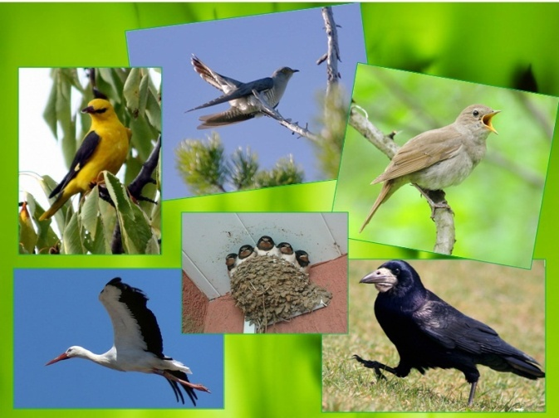

Пузанова Е. Ю.,

музыкальный руководитель,

первая квалификационная категория

2013-г.Сочи

**Цель:** воспитывать бережное отношение к птицам, к природе родного края, эмоционально откликаться на музыкальные произведения.

**Задачи:**

***Воспитательные***

**-** воспитывать бережное отношение к птицам;

- воспитывать устойчивый интерес к классической музыке;

***Развивающие***

-развивать коммуникативные качества личности ребёнка;

- развивать умение детей исполнять песни «по ролям»;

- развивать умение детей в музыкальной игре изменять движения согласно смене частей музыкального произведения, темпа и динамики звучания;

-развивать умение передавать в свободном творческом движении характер музыкальных произведений, особенности мелодического и динамического развития;

- развивать умение в свободном рисовании отобразить характер музыки, особенности мелодического развития;

- развивать творческое мышление, воображение ( ТРИЗ - технология);

-развивать умения детей работать с интерактивной доской ( ИКТ)

***Образовательные***

- закрепить знания детей о перелётных птицах, обитающих в Краснодарском крае, условиях их обитания;

-закрепить танцевальные движения –приставной шаг вперёд-назад, покачивание в парах с ноги на ногу;

- упражнять детей в выразительном чтении стихов, исполнении песен.

***Коррекционные***

- развивать умение детей подбирать слова-определения для характеристики музыкальных образов, качеств предметов.

**ОБОРУДОВАНИЕ:**

-интерактивная доска, компьютер;

-презентация;

-музыкальный центр;

-пособие «Кольца Луллия»;

- макеты птичек (скворцы, жаворонки) на палочках;

-картинки с изображением *скворечника* и *гнезда* *жаворонка*;

- листы бумаги, кисти, краски, баночки с водой, салфетки.

**Ход НОД**

*Звучит музыка. Дети вбегают в зал, выстраиваются полукругом.*

Вед. Мы собрались сегодня в зале,

Чтоб о весне начать рассказ.

Всю зиму долгую мы ждали

И очень рады ей сейчас.

Реб. Весна на свой пост заступила,

Тепло всей земле подарила

И солнечным ярким лучом

С улыбкой вошла в каждый дом.

Реб. Трава опять зазеленела

И закудрявились леса.

«Весна, Весна! Пора за дело!»-

Звенят пичужек голоса.

**Дети исполняют песню «Кто придумал песенку»**

*(муз. Л. Львов-Компанеец, сл. О. Дымовой)*

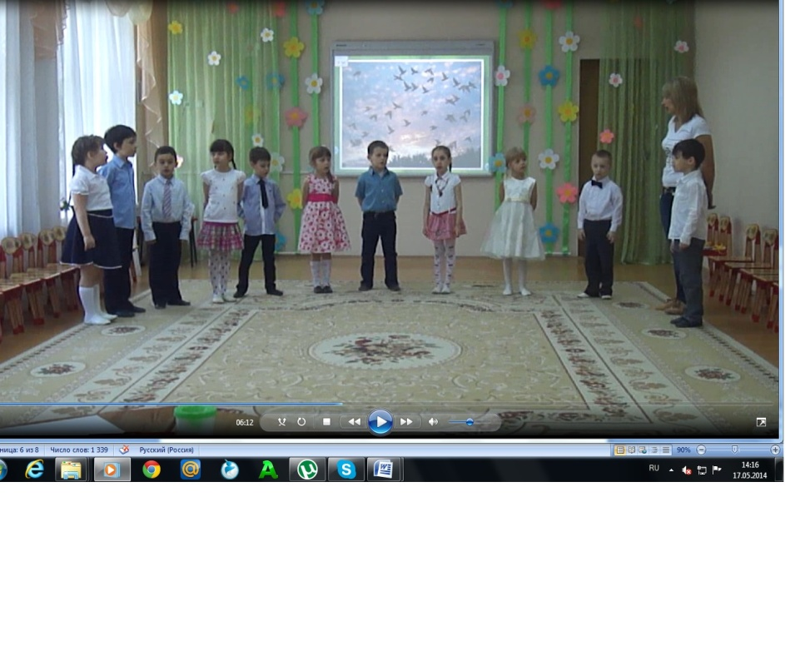

Реб. Ждет нас в гости друг зеленый,

Ждут березки, липы, клены.

Травы, птицы и цветы

Небывалой красоты,

Сосны, ели до небес…

Друг зеленый- это …

Все. ЛЕС!

**Воспитатель.** Ну что ж, друзья, думаю, мы можем отправиться на прогулку в весенний лес.

Сейчас мы сядем в поезд и отправимся в путью

**Игра « Поездка за город»**

*(«Музыка и движение»,(упражнения , игры и пляски для детей 6-7 лет) составитель С.И.Бекина,*

*муз.В.Герчик «Поездка за город»)*

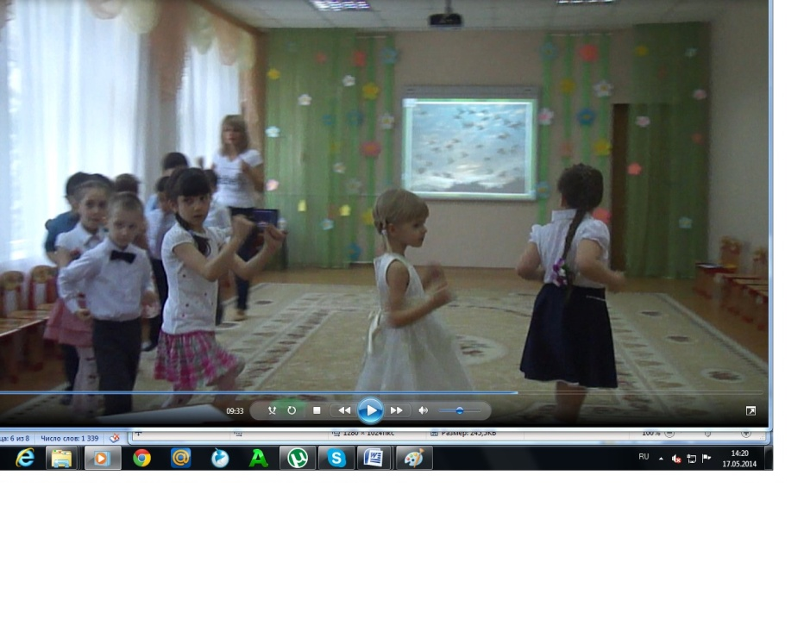

*Звучит фонограмма « Звуки леса», дети садятся на места.*

|  |  |
| --- | --- |
| Реб. Мы пришли в весенний лес  Много он таит чудес.  Почему светло и чисто  Блещет солнышко с небес?  Почему зеленый листик  Вверх стремиться там и тут? | Почему на ветках птички  Звонко песенки поют?  Почему в лесу зверятам  Стало нынче не до сна?  Потому что к нам, ребята.  В гости вновь пришла…  ***Все:***  ВЕСНА! |

**Воспитатель**. Ребята, а давайте мы сейчас Весну позовем на нашу лужайку?

**Все**  Весна, весна красная,

Приди, весна, к нам с радостью,

С доброй радостью, с великой милостью

*Звучит музыка*

*Появляется Весна… Танец-импровизация.*

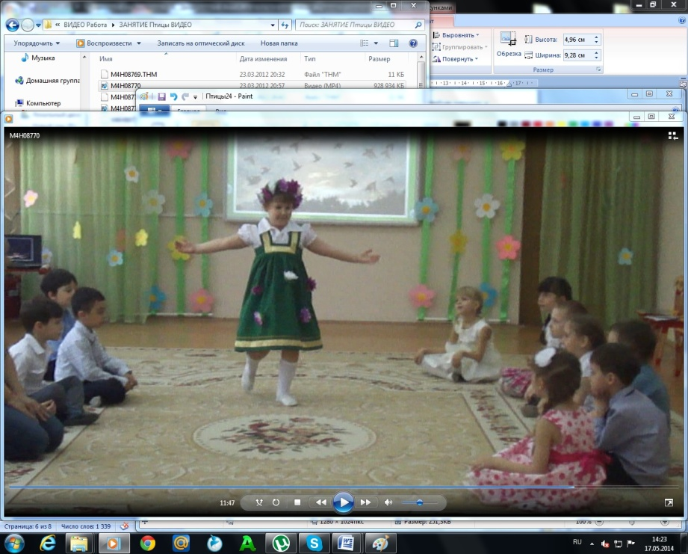

**Весна**. Здравствуйте, гости дорогие! Рада видеть вас в своем лесном царстве.

|  |  |
| --- | --- |
| Мое царство всех чудесней:  Шум листвы и птичьи песни,  Мягкие перины леса  И журчанье ручейка… | Скачут белочки резвушки,  Ёж бежит, шурша травой.  И медведи всем семейством  Топают на водопой. |

*Звучит фонограмма пения птиц*

**Воспитатель**. Ребята, с приходом Весны возвращаются в родные края птицы. Слышите их голоса?

Ребята, а каких птиц называют перелетными? (***ответы детей) .***

Каких птиц называют зимующими? ***(ответы детей***)

Какие птицы прилетают к нам весной? (***ответы детей*)**

Ребята, послушайте, чей голос звучит сейчас в лесу? ( *голос кукушки (г/з*)

Сейчас мы с вами исполним песню и разыграем сценку о том, как кукушка всех разбудила в весеннем лесу.

**Песня «Кукушка»**

*(Эстонская народная песня,*

*обраб. Е.Ключарёва, русский текст В.Татаринова)*

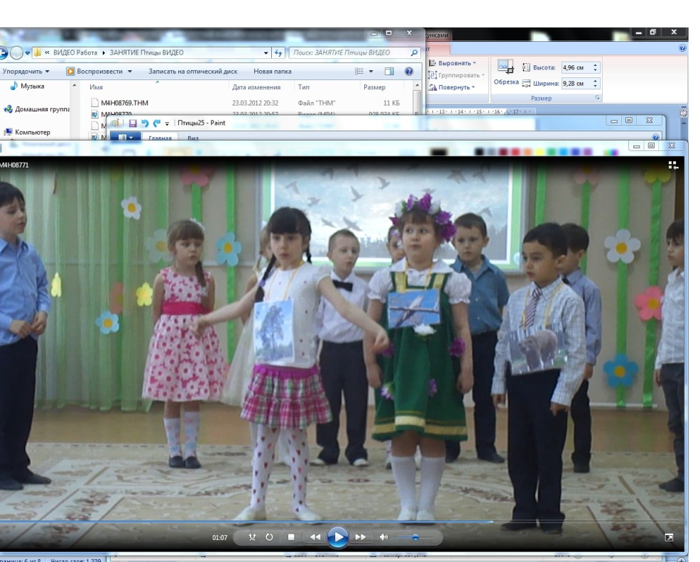

**Воспитатель** . Весной каждое деревце в лесу ждет возвращения своих пернатых друзей.

**Весна.** *( весенней веточкой показывает на деревце в оформлении зала).*

Среди травы густой и влажной

Поднялся дом многоэтажный.

Тут есть балконы и беседки.

Столовые на каждой ветке.

И спальни посреди сучков,

Но нет замков и нет крючков.

Реб. Открытый солнцу и ветрам,

Дом ждет гостей из дальних стран.

А вот и первые жильцы:

Сороки, иволги, скворцы…

***Звучит музыка.***

***В зал влетают перелетные птицы***.

Птицы *(вместе)* Здравствуйте, дети!

Дети. Здравствуйте, желанные друзья!

Скворец (*Синичке)* Здравствуй, птичка-невеличка!

Здравствуй, добрая Синичка!

Грач *(Дятлу)* Здравствуй, Дятел, наш приятель!

*( Голубю, Снегирю)*Здравствуй, голубь и снегирь!

Дятел. Расскажите, птицы, где вы побывали?

Расскажите, птицы, что вы повидали?

Скворец. В жарких странах жаркое лето.

Ни зимы, ни снега там нету.

Грач. Бродят там слоны-великаны,

Целый день кричат обезьяны

Там растут деревья-лианы.

Там растут на пальмах бананы.

Снегирь Хорошо ли жили

Вдалеке от дома.

С кем вы там дружили

В странах незнакомых?

Жаворонок. Мы скучали по деревне,

По звенящему ручью.

По скворечне, по деревьям.

По соседу- воробью.

Реб. Все мы рады вам, друзья!

Будьте с нами вы всегда.

Вы бы с нами поиграли,

Мы вас очень-очень ждали.

**Танец с птицами**

*(А.И. Буренина «Коммуникативные танцы-игры для детей»,*

*С.Коротаева «Вальс»)*

**Воспитатель.** Ребята, давайте мы с птичками сейчас поиграем, поможем им заселиться в свои домики. У нас есть птички-скворцы и птички-жаворонки. Где селятся скворцы? ( *в скворечнике*)

Где выводят птенцов жаворонки? ( *в гнезде*)

Сейчас мы поиграем и поможем птичкам найти свой домик.

**Музыкальная игра « Найди птичке домик»**

*(музыкальное сопровождение по выбору музыкального руководителя)*

*К мольберту прикрепляется картинка «скворечник», к другому – «гнездо». Все дети берут по птичке на палочке (скворцы и жаворонки).*

***I ч. музыки****-дети «летают», покачивая птичкой. В конце этой части кладут птичек на пол.*

***II ч. музыки*** *- весело скачут, танцуют, в конце берут любую птичку и бегут в «свои гнёзда».*

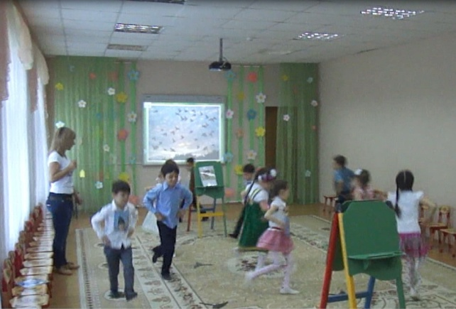 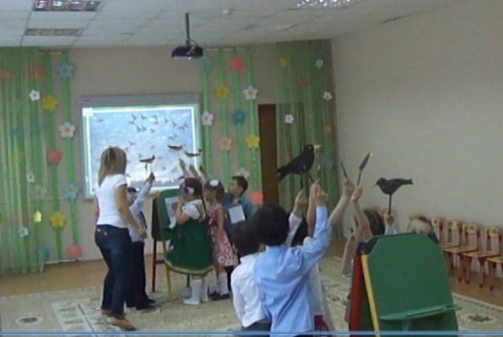

**Воспитатель.**  Молодцы ребята! Скворцов и жаворонков расселили. А теперь давайте поможем и другим птичкам занять свои места в домиках.

На нашей доске изображены птички и их гнёзда. Вам нужно соединить карандашом птицу и её гнездо.

**Дети работают с интерактивной доской**.

*На доске изображены АИСТ, ЛАСТОЧКА, ГРАЧ, ИВОЛГА и их гнёзда. По очереди дети подходят к доске, выбирают птицу, называют её и находят ей гнёздышко, соединяя его с птицей интерактивным карандашом.*

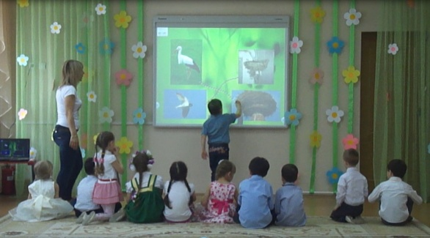 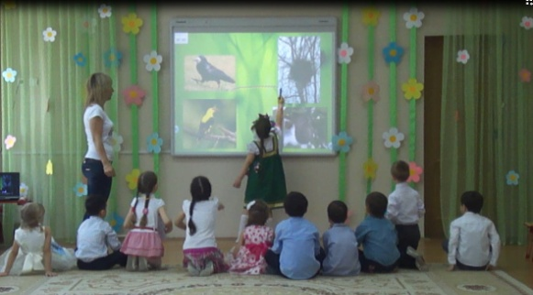

**Музыкальный руководитель** . Ребята, давайте сейчас превратимся в волшебников и придумаем птичек, которых нет в природе. Они будут необычные. Придумывать их нам помогут волшебные кольца ( используется пособие ***Кольца Луллия*** *)*

*Музыкальный руководитель выносит детям*

***игровое пособие Кольца Луллия***

*( 3 круга : 1-й -птицы (цапля, утка, стриж, соловей),*

*2-й – материал ( дерево, металл, стекло, паутина)*

*3-й – шумовой инструмент ( колокольчик, маракас,*

*трещотка, бубен)*

Сейчас мы раскрутим эти кольца и стрелочка нам укажет , какая получится птичка. Вам нужно будет представить, какими качествами будет обладать это птичка, а затем показать её с помощью движений и озвучить с помощью шумовых инструментов.

**Игра с Кольцами Луллия, музыкально-двигательный этюд.**

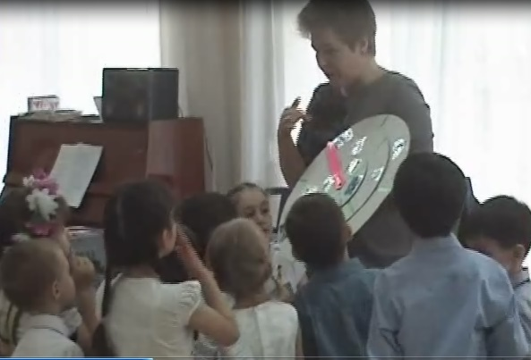 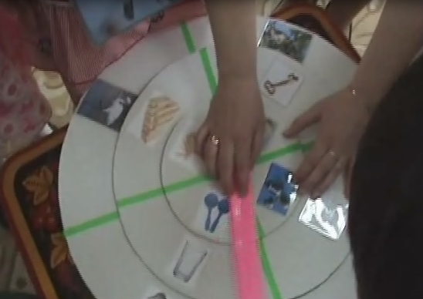

**Музыкальный руководитель.** Ребята, вспомните, пожалуйста, о какой перелётной птичке мы с вами слушали музыкальную пьесу Петра Ильича Чайковского?

(«*Песня жаворонка»*). Какой характер у этой пьесы? ( *ответы детей*)

Что изображала мелодия этой пьесы? ( *голос жаворонка, полёт этой птички*) Как движется эта мелодия? ( *ответы детей*).

Сейчас прозвучит отрывок этой пьесы, а вы с помощью движений рук попытайтесь изобразить движение мелодии (*плавная, гибкая, волнообразная)*

**Звучит отрывок пьесы П.И.Чайковского «Песня жаворонка».**

*Дети исполняют музыкально-двигательный этюд.*

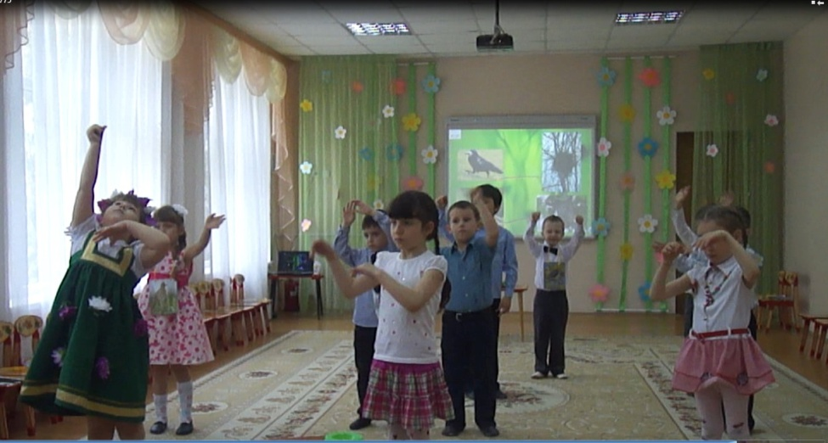

**Музыкальный руководитель** Ребята, я предлагаю вам нарисовать эту музыку! Как вам кажется, какие линии будут на этом рисунке? *(ответы детей)* Почему?

Сейчас ещё раз прозвучит пьеса «Песня жаворонка», а вы берите кисти и краски и приступайте к работе.

**Звучит пьеса П.И.Чайковского «Песня жаворонка».**

*Дети рисуют музыку.*

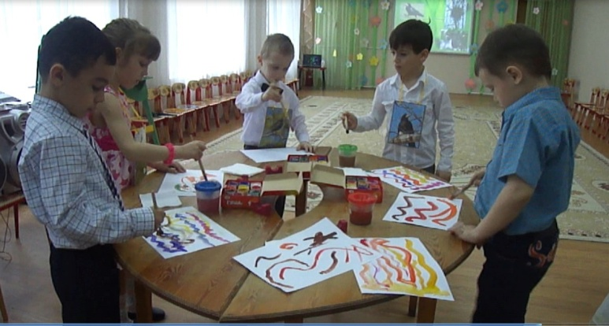 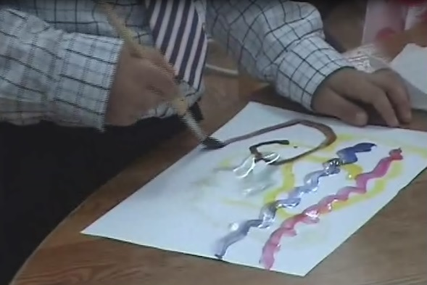

**Воспитатель.** Какие чудесные рисунки у вас получились! Давайте мы с вами подарим эти нарисованные мелодии нашим птичкам.

(*дети отдают рисунки Грачу, Скворцу, Жаворонку*)

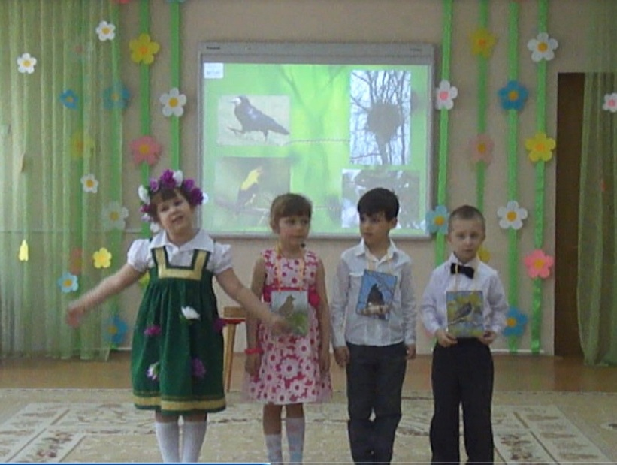

Грач. Гнезда вы не разоряйте.

Скворец. Птичьих гнезд не трогайте.

Жаворонок. Яичек теплых не берите.

Все птицы. Нас, друзья, поберегите!

Весна. Вот и пришла пора нам попрощаться. Спешить мне надо – леса и

поля цветами украсить, травами. Очень весело мне было с вами,

друзья! До свидания, до новых встреч!

**Воспитатель.** До свидания, Весна! До свидания, птицы! Ну а нам пора в детский сад возвращаться.

**Повторяется 1 часть игры « Поездка за город»**

**Воспитатель.** Вот мы и вернулись в наш детский сад. Вам понравилось наше путешествие? (ответы детей) Будем с вами беречь наших птиц, любоваться их пением . Будем беречь родную природу!

*Звучит музыка. Дети выходят из зала.*